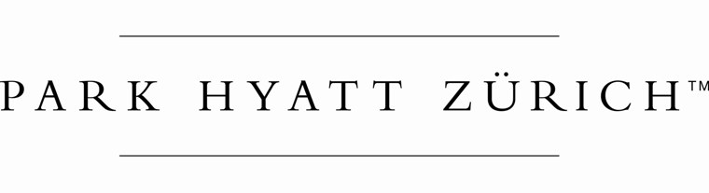

KONTAKT:
Katharina Plonka
Director of Sales & Marketing
Park Hyatt Zurich
Tel: +41 43 883 1003
E-mail: katharina.plonka@hyatt.com

PERSONELLE VERÄNDERUNGEN FÜR DAS PARK HYATT ZÜRICH

ZÜRICH, SCHWEIZ, (November 2017) – Ab sofort übernimmt Malte Budde nach drei erfolgreichen Jahren als Director of Sales & Marketing eine neue Aufgabe als Director of Operations. Seine Nachfolgerin als Director of Sales & Marketing wird Katharina Plonka, die von der Spree an die Limmat wechselt.

Seit 2014 war Malte Budde als Director of Sales & Marketing im Zürcher Park Hyatt tätig – ein Teil der Hyatt Familie war er allerdings schon seit längerer Zeit. Im 2012 zeichnete er verantwortlich als Director of Sales & Marketing für das Hyatt Regency in Köln, bis er schliesslich zwei Jahre später zum Schweizer Park Hyatt Team dazustiess.
Zu seiner weiteren Karriere gehören diverse Stationen in Premium Luxus Hotels in Deutschland, Österreich und der Schweiz. Dazu zählen unter anderem die Steigenberger Hotels in Davos, Zürich und Gstaad Saanen sowie das Palace Hotel Luzern.

Innerhalb von Hyatt wechselt Malte Budde nun vom Bereich Sales in die Operations und geht mit seiner Beförderung den nächsten logischen Schritt: „Ich freue mich sehr auf die neue Aufgabe und darauf, die bisher erfolgreiche Arbeit mit meiner Nachfolgerin Katharina Plonka weiterzuführen. Unser gemeinsames Ziel ist es, Administrative und Operative zu vereinen und zu vernetzen. Wir möchten die Zusammenarbeit und die Kommunikation zwischen Operations und Marketing perfektionieren – und zwar vom ersten Kundenkontakt via Sales, über den eigentlichen Aufenthalt, bis hin zum Check-out“, so Malte Budde.

Katharina Plonka wechselt aus Berlin ins Park Hyatt nach Zürich, um in der Limmatstadt die Rolle als erste weibliche Director of Sales & Marketing einzunehmen. Nach einem Abschluss in International Business und Management Studies in Amsterdam sowie Dortmund sammelte Katharina Plonka erste internationale Erfahrungen, unter anderem in Häusern wie dem Royal Sonesta Hotel in Boston und dem Shelbourne Hotel in Irland. Von der Sales Karriere im Ritz–Carlton bis zu den Rocco Forte Hotels – wo sie zuletzt im Hotel de Rome in Berlin als Verkaufs- und Marketingleiterin tätig war – bringt sie umfassende und internationale Luxuskenntnisse ins Park Hyatt mit.

„Ich bin stolz, ein solch gut aufgestelltes Team zu übernehmen und freue mich, gemeinsam mit meinen Zürcher Kollegen unsere Gäste tagtäglich mit frischem Engagement und Liebe zum Detail zu empfangen. Mein Ziel ist es, die Positionierung dieses Hauses in der wunderschönen Limmatstadt zu stärken und das Park Hyatt als modernes Luxushotel im Herzen Zürichs für Geschäftsreisende und Leisure Gäste auszubauen.“

Falls Sie weitere Fotos wünschen, wenden Sie sich bitte an: katharina.plonka@hyatt.com

Park Hyatt Zürich

Die attraktive Lage im Stadtzentrum Zürichs macht das exklusive 5-Sterne Hotel Park Hyatt zu einer bevorzugten Adresse sowohl für Geschäfts- als auch für Freizeitreisende. Nur wenige Schritte vom Paradeplatz mit der Bahnhofstrasse, der Altstadt und dem Zürichsee entfernt, können Gäste die Stadt entdecken oder im Club Olympus Spa sowie im Fitnesscenter verweilen.

Über Park Hyatt
Bei Park Hyatt sind Dinge unverwechselbar anders. Sobald Sie das Hotel betreten, sind Sie von zeitgemässem Luxus umgeben. Jedes Hotel wurde von weltbekannten Architekten und Innenarchitekten gebaut und eingerichtet. Hierbei wurden auf einzigartige Weise zeitgenössischer Stil mit zeitlosen regionalen Elementen verknüpft. An den Wänden sind Originalkunstwerke zu bewundern. Preisgekrönte Köche zaubern kulinarische Hochgenüsse. Jedes dieser Hotels wird individuell gestaltet und bietet daneben exklusive Räume für Veranstaltungen und Geschäftstreffen.
# # #

